SNUEP-FSU REIMS
15 BOULEVARD DE LA PAIX 51100 REIMS
Email : sa.reims@snuep.fr
Téléphone : 06 12 68 26 60

ATTESTATION INDIVIDUELLE DE PRÉSENCE

Je, soussigné, RÉGIS DEVALLÉ,
Secrétaire Académique du SNUEP-FSU de l’Académie de Reims atteste que:

M/MME ...............................................................................…. a participé :

Nom de la formation: Bureau Académique
Lieu de la formation: MAISON DES SYNDICATS 15 BOULEVARD DE LA PAIX – 511000 REIMS
Date de la formation: 12 DECEMBRE 2023.
Durée de la formation: 9H30 – 16H00

Fait à Reims le 12 DECEMBRE 2023

SIGNATURE DU RESPONSABLE :
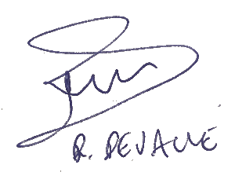
Régis DEVALLÉ

